附件4

重庆育才中学简介

重庆育才中学是由“伟大的人民教育家陶行知先生”于1939年7月在重庆合川古圣寺创办，于1946年迁到渝中区红岩村，1950年迁到九龙坡区谢家湾，是全国著名的“师陶圣地，育才摇篮”。

建校之初，作家郭沫若、诗人艾青、历史学家翦伯赞、画家陈烟桥、电影艺术家夏衍、戏剧家章泯、舞蹈艺术家戴爱莲、音乐家贺绿汀等均在学校任教。建校85年来，育才中学为中国革命和社会主义现代化建设事业培养了数以万计的优秀人才。国务院原总理、第九届全国人民代表大会常务委员会委员长李鹏，中国工程院院士尹泽勇，著名音乐指挥家陈贻鑫，现任全国妇联副主席的张晓兰等就是其中的杰出代表。

学校现有谢家湾、大公馆、九龙园、科学城四个校区，共265个教学班，近13000名在校学生，在职教职工1200余名。学校推进集团化办学，构建以育才谢家湾、大公馆、九龙园、科学城等校区为集团总校，以育才实验学校、丰都育才中学、城口育才中学等为一体化学校，以渝西中学、高新育才学校等为帮扶学校，以渝高中学、谢家湾学校等为互帮学校的多元化办学模式。

重庆育才中学科学城校区地处西彭园区，是西部（重庆）科学城九龙坡片区为着力推动基础设施建设，带动片区教育整体发展新格局而引入的首批优质学校。其总占地面积约197亩，总建筑面积约15.85万平方米，规划初中36个班、高中66个班，共计102个班级。科学城校区在学校文化、办学特色、管理团队、教师队伍、教育管理、教学教研等方面与育才中学谢家湾、大公馆、九龙园校区保持一致，全方位资源共享、学生共培，促进重庆育才中学持续优质发展。

育才中学秉承“行知育才，教育为公”的办学理念，坚持“内涵发展，特色强校”的发展道路，打造“生活教育”办学特色，先后荣获“中国最具综合实力百强中学”“全国优秀陶研学校”“全国十佳科技创新学校”等荣誉称号。

85载风雨兼程，育才人不忘初心，砥砺前行，努力把育才学子培养成为“自立立人、自达达人、自觉觉人”的人格完整的真人，努力把育才中学办成国内一流、国际知名的创造型学校，努力办人民满意的教育！

重庆实验外国语学校简介

重庆实验外国语学校创办于2003年，是由四川外国语大学附属外国语学校（简称“川外附校”）参与创办的一所优质高完中，2021年进行“公参民”改革后转制为公办学校，与川外附校实行一体化管理。学校位于重庆市九龙坡区华龙大道10号，占地208亩，毗邻华岩风景区，交通便捷，风景优美。设施齐全，设备先进，图书馆藏书丰富，电子阅览室方便快捷。实行寄宿制、公寓式管理。

在校生人数6877人，在校教师504人。学校办学质量显著，多次荣获九龙坡区办学质量考核一等奖，在重庆市基础教育界具有较高的美誉度。学校坚持“以人为本、中西兼容、彰显个性”的办学理念，形成“外语特长、文理兼优、多元文化、国际接轨”的办学特色，培养“具有和谐身心的健康人、具有高尚品质的文明人、具有厚博知识的现代人、具有国际视野的中国人”。近年来，学校成为全国名著阅读教学实验基地、全国青少年校园篮球特色学校、全国校园足球示范学校、重庆市首批素质教育保障体系建设试点学校、九龙坡区课程改革特色示范学校、九龙坡区食品安全示范学校、九龙坡区卫生示范学校、九龙坡区高尔夫青少年培训基地。2023-2024学年度学校又获九龙坡区办学质量一等奖，获评重庆市第三批立德树人特色项目实践研究基地、重庆市中小学实践性课程教学改革实验学校、重庆市初中物理卓越课堂基地。

学校全面实施素质教育，践行以“中国灵魂、世界眼光”为核心的“融智+”特色教育。开设英俄日法德西6个语种，外语教学实行小班授课，注重学生听说读写译演辩融等综合能力的培养。以优质的课程体系和丰富的文化活动，促进学生人文素养与科学素养兼具、民族精神和世界意识共生，学生广受海内外名校青睐。

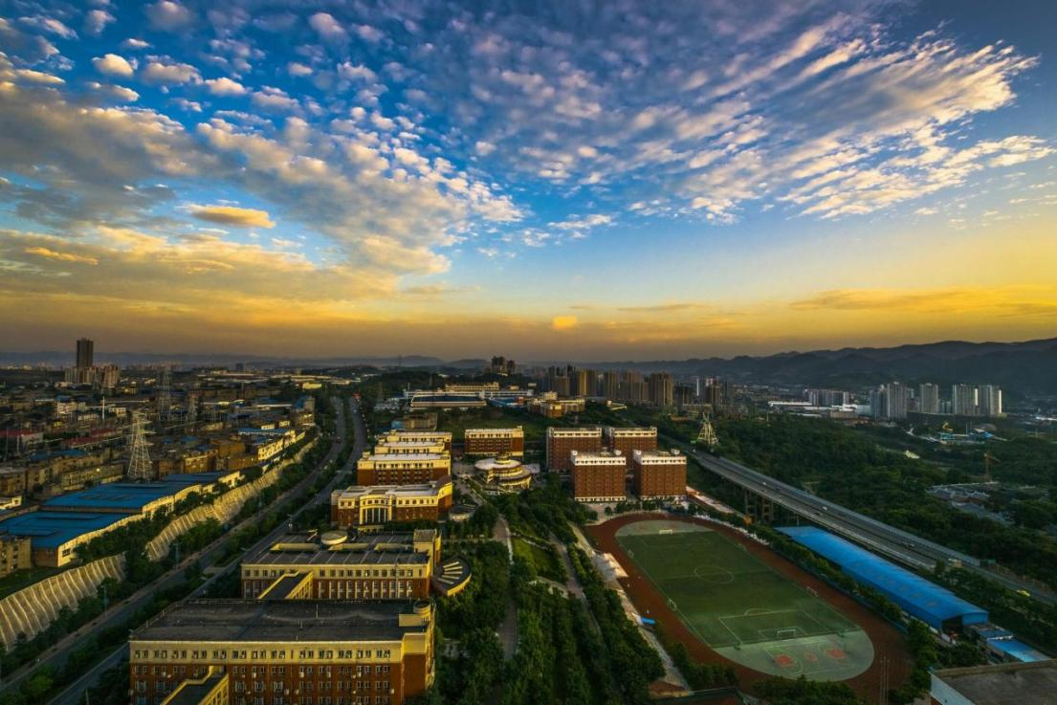

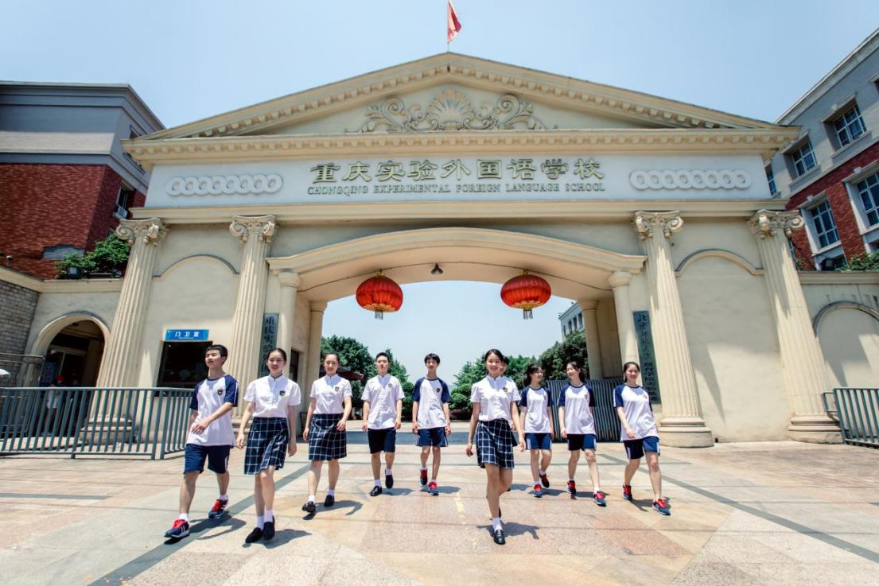

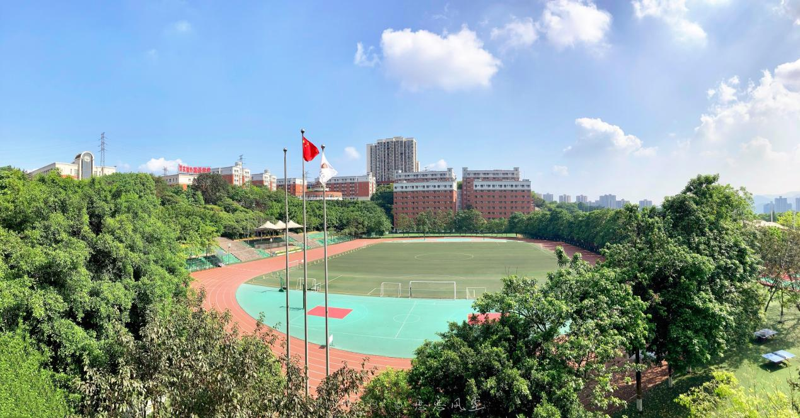

重庆市九龙坡区

军民融合发展服务中心简介

重庆市九龙坡区军民融合发展服务中心为重庆市九龙坡区经济和信息化委员会所属正科级全额拨款事业单位，机构类别为公益一类，为军民融合企业运行发展提供保障服务。

**主要职责如下：**

1. 参与推进全区军民融合发展重大项目和重要事项，促进相关规划计划有机衔接，研究提出军民融合发展各领城相关重大问题处理建议。

2. 组织开展军民融合发展理论和实践问题研究，参与推动全区军民融合发展政策制度和标准规范等建设。

3. 促进全区军民融合产业发展，组织开展军民技术双向转化及推广应用。

4. 指导军民融合企业技术创新和技术改造，参与军民融合发展统计相关工作。

5. 对全区军民融合企业开展综合协调、指导和服务，维护全区军民融合企业合法权益。

6. 参与搭建军民融合企业和社会中介服务机构之间的合作平台，为军民融合企业提供产业发展服务。推进企业知识产权保护工作，促进军民融合企业研发机构和技术中心建设。

7. 为军民融合企业提供企业诊断、改革、管理和技术等服务。

重庆市九龙坡区人民医院简介

重庆市九龙坡区人民医院始建于1952年10月，区内首家国家三级综合医院，目前分为A、B、C三区，占地面积21亩，业务用房4.2万平方米，是国家级助理全科医生培训基地、重庆医药高等专科学校非直管附属医院、重庆三峡医药高等专科学校教学医院、树兰医院（杭州）合作单位，是重庆市残疾儿童康复救助、职工医保、居民医保、工伤保险、生育保险、商业保险定点医院。

【学科优势】我院目前拥有院士工作室2个（李兰娟院士、郑树森院士）、博士后科研工作站1个、市级区域医学重点学科1个、市级临床重点专科6个、市级中医特色专科1个、市级医疗特色专科3个、区级临床重点专科9个、区级医疗专科3个、区级危重症救治中心6个、区医疗质量控制中心16个。

【人才支撑】全院在岗职工941人；现有正高级职称27人，副高级职称119人，博士研究生9人，硕士研究生130人。重庆市医学领航人才1名，重庆市中青年医学高端人才2名，重庆市区县医学头雁人才8名，九龙坡区突出贡献专家7名，九龙坡区名医4名，九龙坡区学科带头人8名；九龙坡区十佳技能人才2名，九龙英才2名。

【设备配置】医院配有直线加速器、超导核磁共振（MRI）1.5T和3.0T、PET-CT、SPECT-CT、超高端全数字X射线断层扫描系统（CT）、高端全数字X射线系统（DR）、数字减影血管造影系统（DSA）、彩色多普勒超声诊断系统、四维彩超、介入造影彩超、智能采血系统、高端全自动生化免疫分析仪、飞秒激光角膜屈光治疗机(全飞)、奥林巴斯290电子镜全套、钬激光、铥激光等一大批成套的现代化高精尖诊疗设备。

【新院在建】2022年5月新院开工建设，项目选址九龙坡区九龙街道上游村1号，总建设用地111亩，总投资概算27.24亿元，设置床位1200张，按照三甲医院标准建设。新医院投用后，将极大改善群众诊疗环境，提升医院综合实力，2025年争创国家三级甲等综合医院，进一步发挥龙头引领带动作用，推动全区医疗卫生服务能力整体提升。

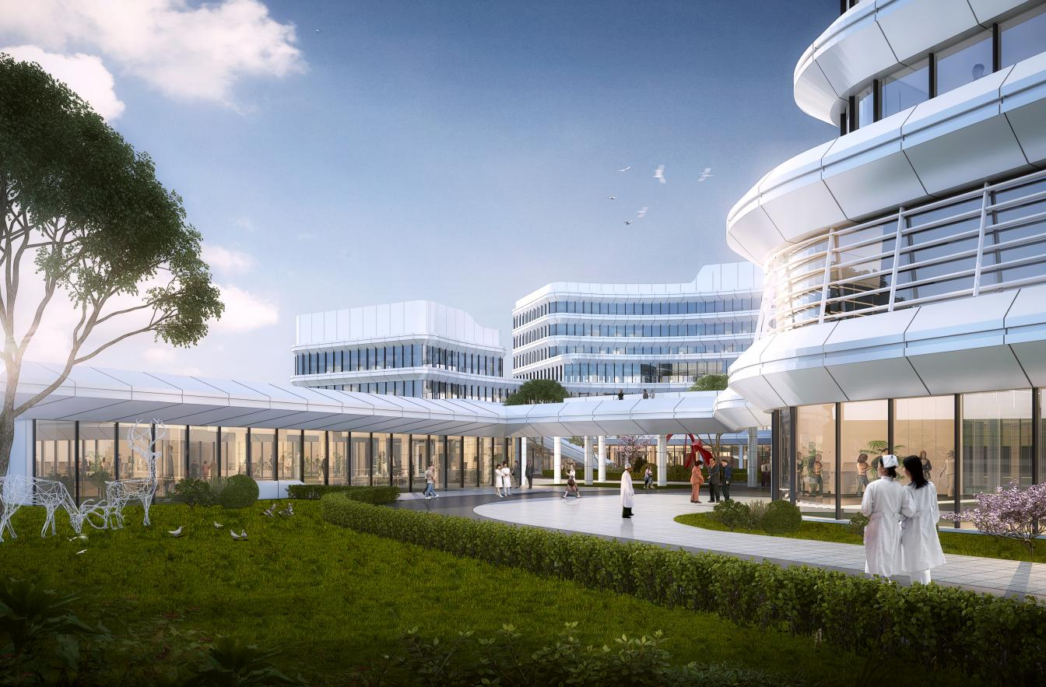

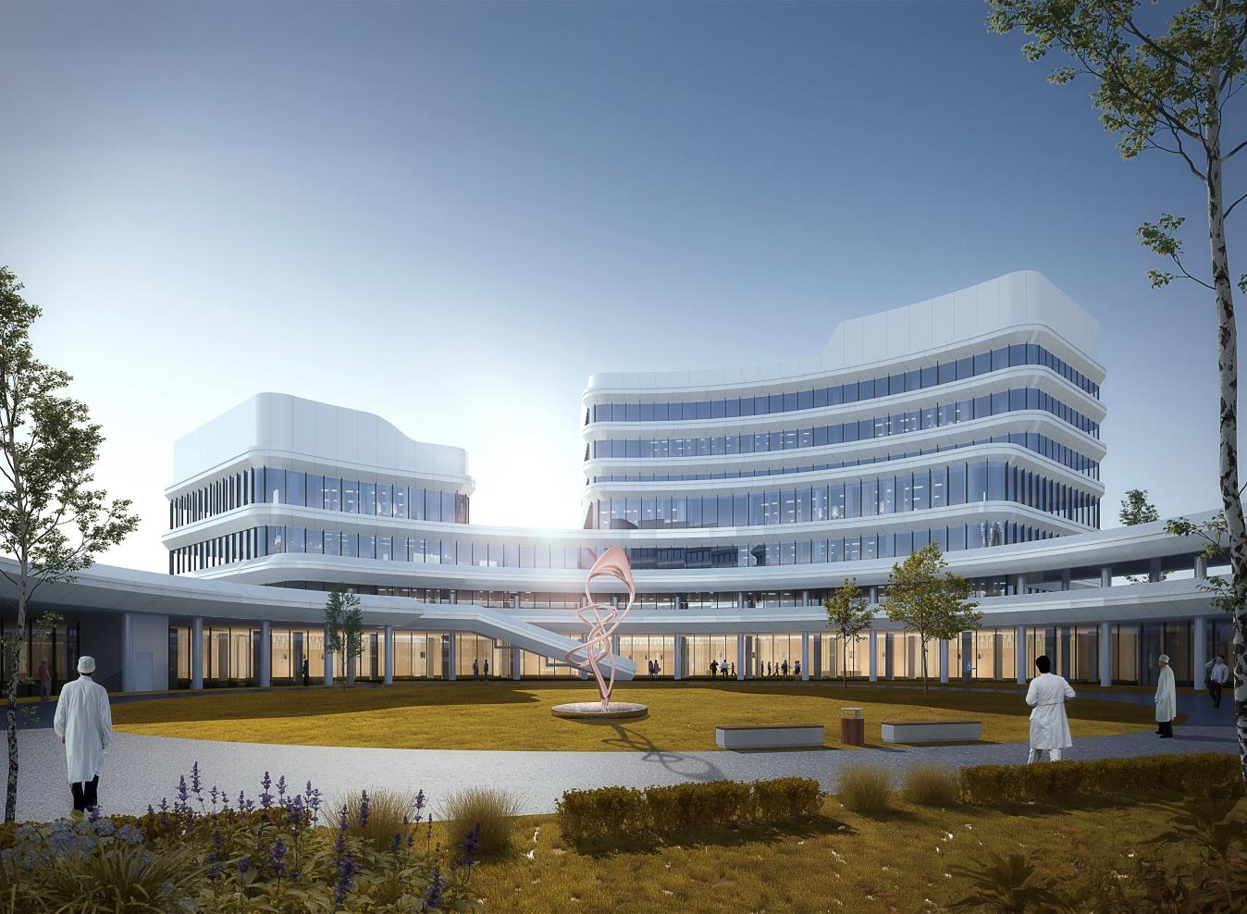

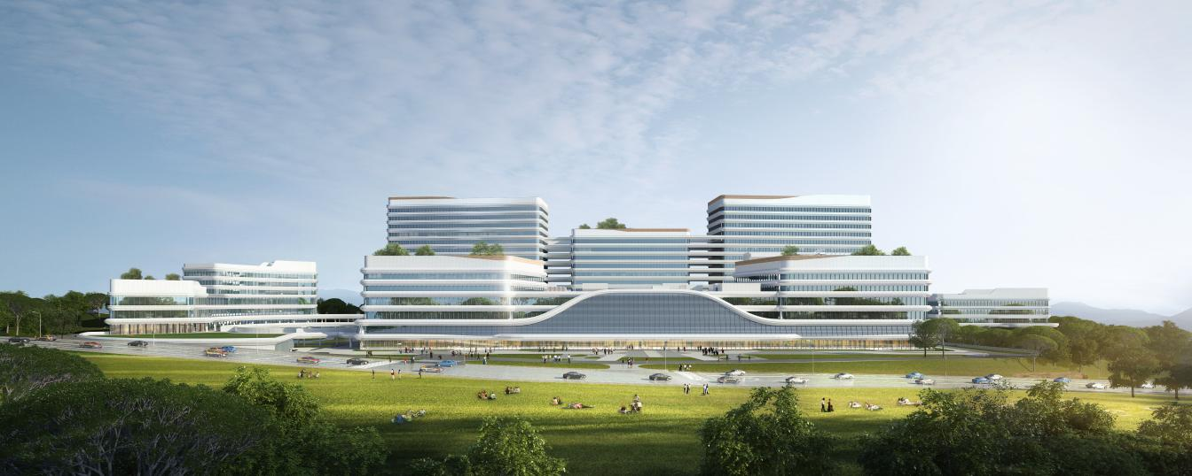

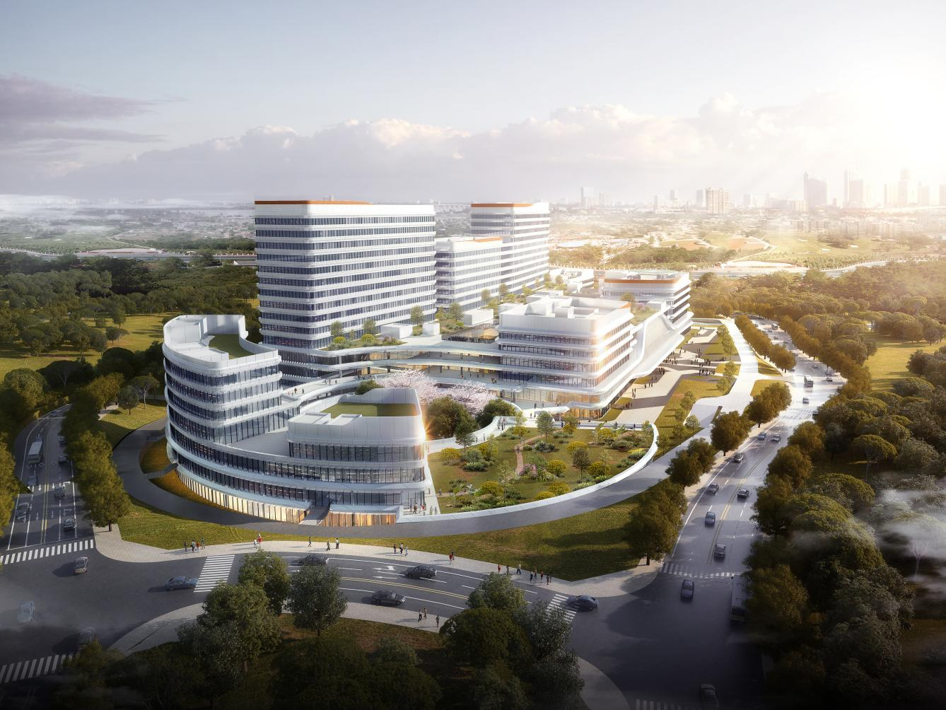

重庆市九龙坡区中医院

重庆中医药学院附属九龙坡医院（重庆市九龙坡区中医院），是一所集医疗、预防、保健、教学、科研、康复于一体的重庆市首批国家三级甲等中医院，是重庆市中医住院医师规范化培训基地、九龙坡区中医适宜技术推广基地、残疾人康复中心和重庆市博士后科研工作站。医院成立于1975年，占地34.5亩，建筑面积3.4万平方米，分为马王乡院区和杨家坪院区。医院现有职工767人，其中高级职称97人，博士研究生6人，硕士研究生89人。医院编制床位600张，实际开放床位850张，临床科室25个，其中国家级中医重点专科1个（骨伤科），中医特色专科2个（针灸科、脑病科）、中医优势专科在建1个（疼痛科）；市级中医重点学科建设项目2个（骨伤科、脑病科）、中医重点专科7个（脾胃病科、儿科、推拿科、肿瘤科、妇科、老年病科、针灸科)；九龙坡区级重点专科6个、医疗质量控制中心4个，建立王世民国医大师工作室等名中医工作室11个。

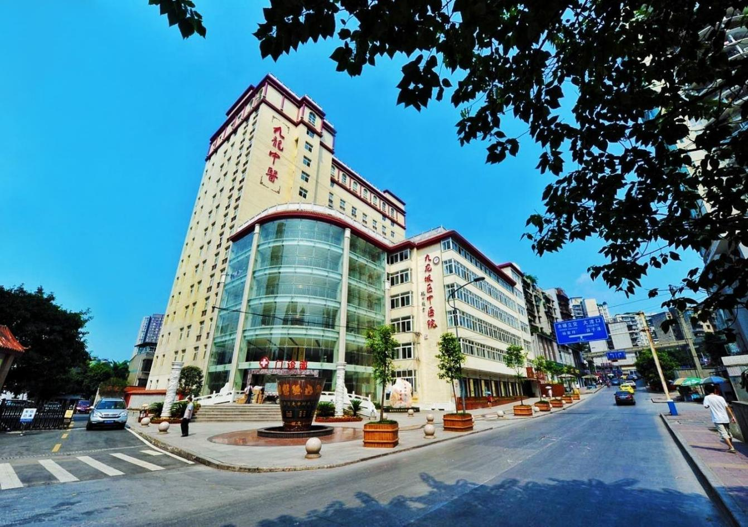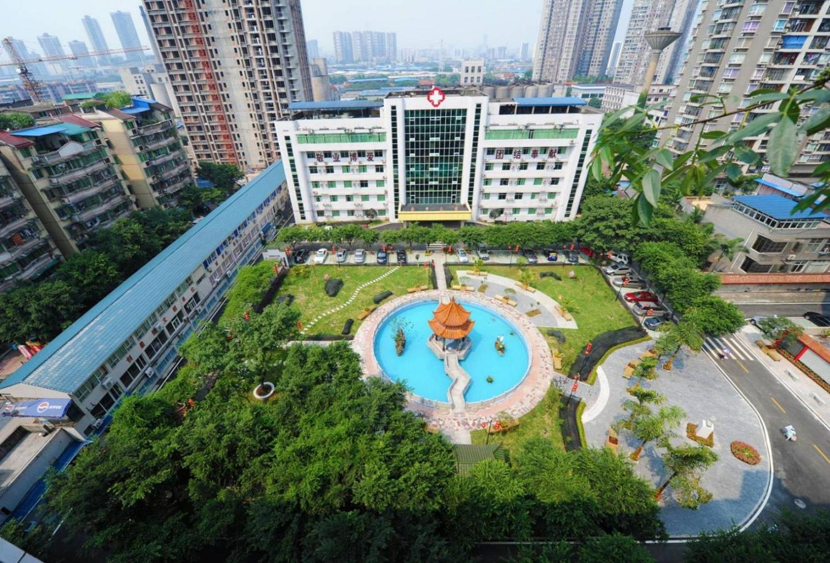

重庆市九龙坡区妇幼保健计划生育

服务中心简介

重庆市九龙坡区妇幼保健计划生育服务中心始建于1953年，是政府举办的公益性妇幼健康服务机构，集临床、保健、计划生育、健康教育、科研教学为一体的二级甲等妇幼保健院，为九龙坡区首家“爱婴医院”。先后荣获“国家级妇幼健康优质服务示范区”、“全国计划生育优质服务先进单位”、全国农村妇女“两癌”免费检查工作先进集体、全国“三八红旗集体”等荣誉称号。

区妇幼保健院现有A、B、C 三个院区，共有业务用房面积2.3万平方米，编制床位110张，职工186人。设有孕产保健部、儿童保健部、妇女保健部（计划生育服务部），开设有产科、婚前孕前保健科、儿科、儿童保健科、妇科、中医科、口腔科等26个医疗保健科室。拥有腹腔镜、宫腔镜、四维彩超、CT、磁共振、钼靶等93种228个诊疗设备。

区妇幼保健院始终坚持妇幼卫生工作方针，按照全生命周期和三级预防的理念，以提高孕产妇系统管理率、儿童系统管理率，降低孕产妇死亡率、婴儿死亡率和出生缺陷率，提高出生人口素质为目标，不断完善基础设施，优化服务模式，拓宽服务领域。

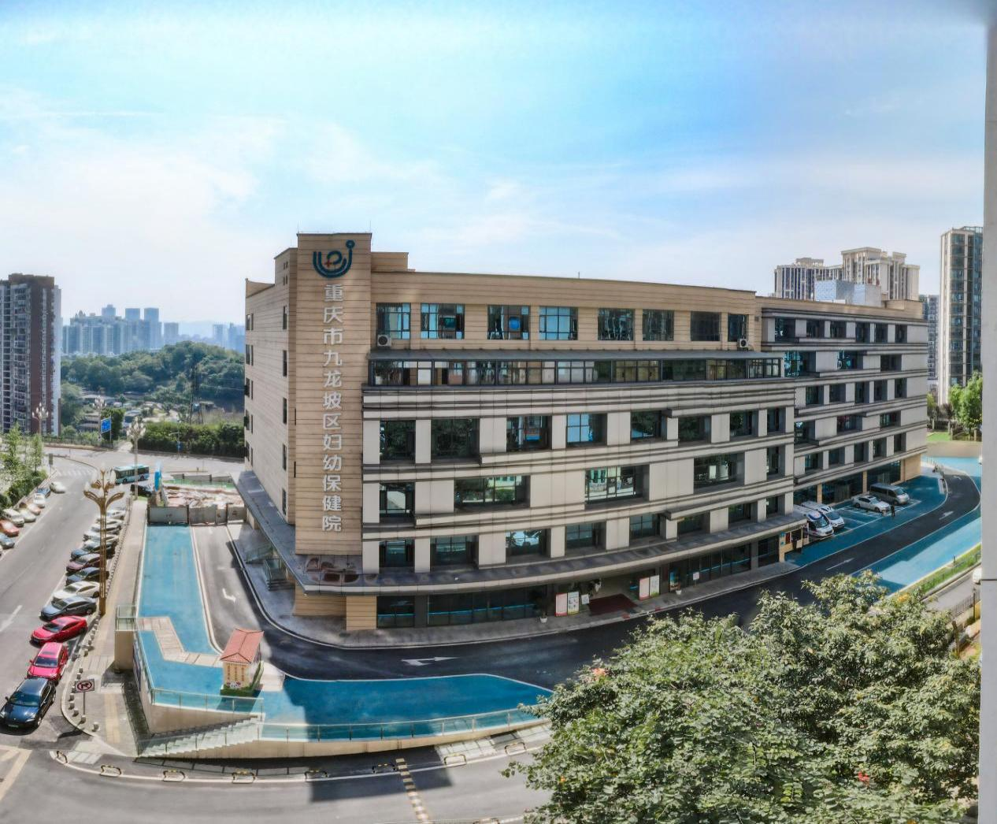

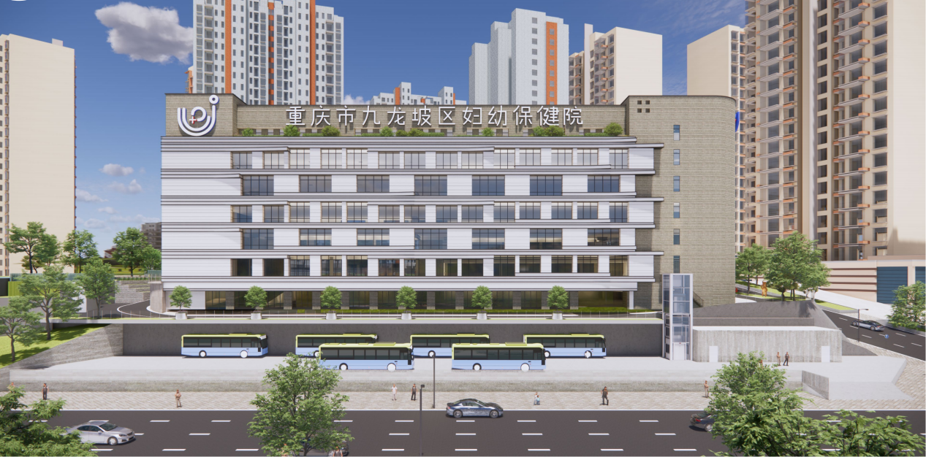

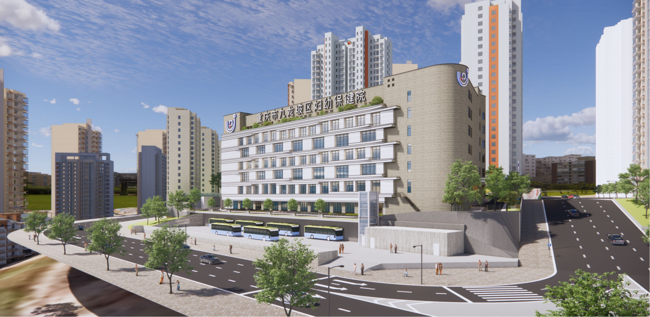

重庆市九龙坡区中西医结合医院简介

九龙坡区中西医结合医院始建于1956年，是一所集医疗、教学、科研、预防、康复、保健为一体的国家二级中西医结合医院。医院是西部三镇区域内由区政府举办的唯一一所非营利性公立二级中西医结合医院，是重庆市120急救体系联动单位、重庆市医疗保险、工伤保险、生育保险、城乡居民合作医疗保险定点医院、市级文明单位、国家爱婴医院、艾滋病筛查和定点诊疗单位。

医院现有职工190余人，编制床位160张、实际开放床位180张。设有内、外、妇产科，康复理疗、急诊、治未病、眼耳鼻喉、肛肠、口腔、检验、放射、超声、皮肤、体外震波碎石、胃肠镜室等临床医技科室20个，职能科室15个。拥有CT、DR、彩超、生化仪、电解质检测仪、血气分析仪、细菌鉴定仪、全身麻醉机、有（无）创呼吸机、腹腔镜手术系统及多种监护设备、康复理疗仪器，有PCR生物实验室、标准层流手术室和标准产房。有市级重点专科（中医妇科）、区级标准急诊科和区级重点专科创建单位各1个。

医院建院以来，始终秉持“病人第一 质量第一 信誉第一”的服务理念，坚持以患者为中心，努力发挥中西医结合优势，提高人民健康水平。

医院发展历程

重庆市九龙坡区中西医结合医院（原名西彭乡联合诊所）始建于1956年——1985年更名为西彭镇中心卫生院——1995年更名为重庆市九龙坡区西彭人民医院——1999年更名为重庆市九龙坡区中西医结合医院（由西彭人民医院与西彭镇（元明）卫生院、长石卫生院合并成立）——三甲医院重庆枢纽港分院（拟于2027年建成使用）

